EMPLOI DU TEMPS – LUNDI 8 JUIN
Calendrier | Objectif Se repérer dans le temps  Pense à cocher ton calendrier.  TRAVAIL ORAL  Dans combien de jours pourra-t-on fêter l’anniversaire de Kylian ?
Mot de passe  Etude de la langue | Sur ton cahier, écris la date et copie le mot et la phrase.  promeneur :  Avec l’ouverture des magasins, les promeneurs reviennent dans les rues.  Souligne en rouge le Verbe Conjugué ; en vert le Sujet.  Corrige en regardant en bas de la feuille.
Lecture- Compréhension | Télécharge le fichier de lecture 16 et fais les exercices.  Ne va pas trop vite !
Numération | Comparer les nombres décimaux : Télécharge et imprime le fichier 6
Calcul | Résous le problème suivant :
Mot de passe  Etude de la langue | Sur ton cahier, copie le mot et la phrase.  voile : Un voile est un morceau de tissu qui couvre et cache un objet ou une partie du corps.  Remarque : une voile = un morceau de toile accroché au mât des bateaux pour les faire avancer.  Ecris au bon endroit : un voile / une voile
Problèmes | Objectif : Savoir calculer la somme à payer lorsqu’on visite un parc.  Imprime le document « Parc animalier ».  Observe le document et calcule la somme à payer.
ANGLAIS | PARLER DE SES GOÛTS :  Nous révisons les expressions pour dire si l’on aime ou pas quelque chose :  JEU 1 https://learningapps.org/display?v=pkeogw2yt CHOISIS 1, 2 et 6  JEU 2 https://learningapps.org/display?v=pax10jp6520  Voici comment demander à quelqu’un s’il aime quelque chose et comment répondre :  Do you like basketball ?  Yes I do No I don’t  JEU 3 https://learningapps.org/display?v=pahun37za20  JEU 4 https://learningapps.org/display?v=pjpmfmpda20
Défi d’Art | La sculpture  Observe l’image et écoute l’enregistrement à télécharger ici:  https://wetransfer.com/downloads/7160c0f1104314ef4b74fb03dfff7d7d20200605142116/6d3e135fc1860f5f77736cf7a5e5d97820200605142117/06422a  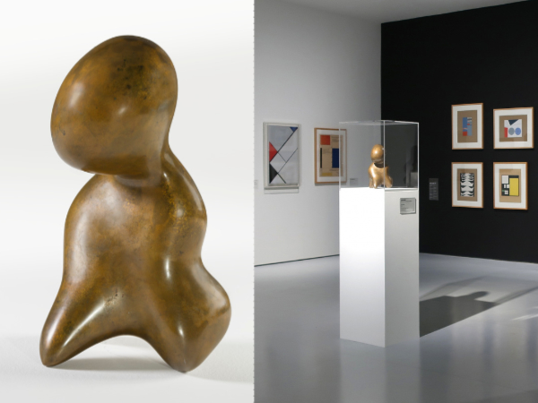 « Songes » Jean Arp  Va ensuite sur le blog pour apprendre comment sculpter ta pomme de terre.  https://blog.fondation-ove.fr/celadon/2020/06/07/sculpture-et-pomme-de-terre/  J’attends ta photo avant le 15 juin.

promeneur :
Avec l’ouverture des magasins, les promeneurs reviennent dans les rues.
Sujet
Verbe REVENIR

